Задание

Создать мобильное приложение для реализации ортостатического теста с предложенным интерфейсом.

Описание

Создано приложение для проведения ортостатической пробы (уровня утомления).

На основе указанных пользователей данных о его пульсе пользователю сообщается его уровень утомления (высокий или низкий).

Интерфейс

1. Главный экран  
   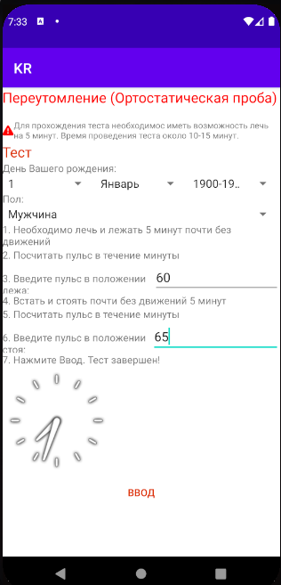
2. Экран при высоком уровне утомления  
   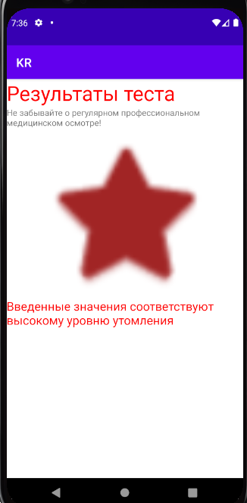
3. Экран при низком уровне утомления  
   